Apéndice C. Resultados de la Investigación de mercados en fuentes primarias

- Pregunta 1 y 2: Marque el género con el que usted se identifique y el estrato

Figura 1.
Gráfico circular – Pregunta 1. Marque el género con el que usted se identifique.
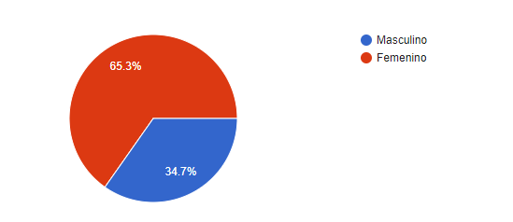

Figura 2.
Gráfico circular – Pregunta 2. Estrato.
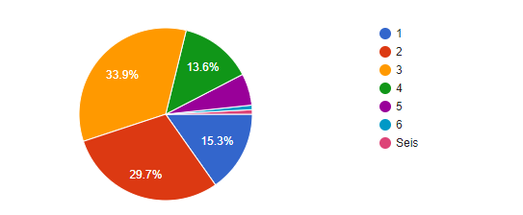

Atendiendo al formulario aplicado a la población objetivo, se pudo conocer que las respuestas obtenidas, fueron por parte de personas tanto del sexo masculino, como del femenino, predominando el sexo femenino con un 65.3%, y el masculino con un 34.7%, indicando una participación significativa de ambos géneros.
Estos, perteneciendo principalmente a los estratos 3 y 2, con 33.9% y 29.7% respectivamente.
De igual manera, se observa que 100% de los encuestados que participaron en el estudio pudo entender y dar respuesta a la encuesta en su totalidad.

- Pregunta 3: ¿Utiliza productos para el cuidado del cabello?

Figura 3.
Gráfico circular – Pregunta 3. ¿Utiliza productos para el cuidado del cabello?
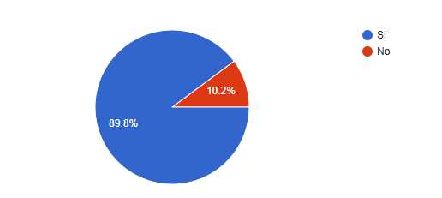

Se pudo conocer que el 89.8% de las personas encuestadas utilizan dentro de sus productos de higiene personal, productos para el cuidado de su cabello, lo que es favorable para la idea de negocio, ya que, es un producto destinado hacia este sector.
Asimismo, el 10.2% de personas que manifestaron no utilizar este tipo de productos consideran en su mayoría que su cabello no lo requiere y en algunos casos del sexo masculino, consideran que su cabello no necesita este tipo de productos destinados al cuidado capilar.

- Pregunta 4: ¿Cuáles productos utiliza mensualmente para el cuidado de su cabello?

Figura 4.
Gráfico de barras – Pregunta 4. ¿Cuáles productos utiliza?
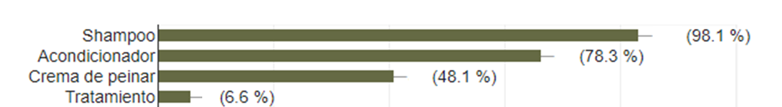
Dentro de las respuestas obtenidas por parte de las personas que utilizan productos para el cuidado del cabello, se destacan tres productos principales, como lo son: champú, acondicionador y crema de peinar con un 98.1%, 78.3% y 48.1% respectivamente. Destacándose que pueden utilizar varios de los productos, champú y acondicionador. champú y crema de peinar o los tres productos.

- Pregunta 5: ¿Cuál es el aspecto determinante a la hora de comprar productos para el cuidado de su cabello?

Figura 5.
Gráfico de barras – Pregunta 5. ¿Cuál es el aspecto determinante a la hora de comprar productos para el cuidado de su cabello?
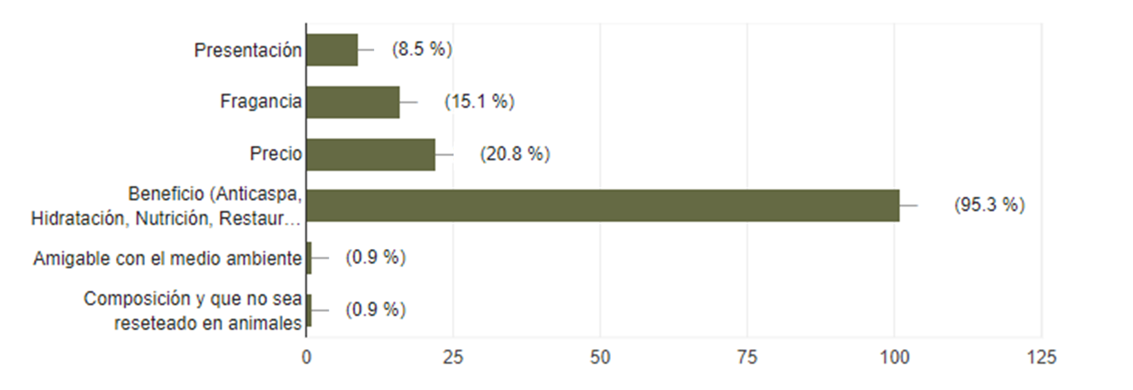
A la hora de adquirir productos para el cuidado del cabello, según lo encontrado en el estudio, el beneficio que les aporta el producto es el aspecto que puede determinar la decisión de compra por parte la población, con un 95.3%, esto es favorable ya que el ingrediente principal del champú y acondicionador es el extracto de hibisco, el cual trae grandes beneficios para la salud del cabello. De igual forma, este aspecto se considerará en la estrategia de promoción del producto, para tomar en consideración factores que capten la atención del público objetivo.

- Pregunta 6: ¿En promedio cuál es el monto mensual que invierte en champú y acondicionador para el cuidado de su cabello?

Figura 6.
Gráfico de circular – Pregunta 6. ¿En promedio cuál es el monto mensual que invierte en champú y acondicionador para el cuidado de su cabello?
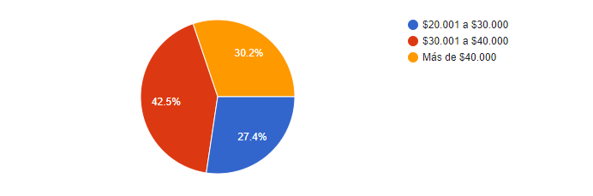
El 78% de la población encuestada manifiesta que las alternativas de presupuesto destinadas a la compra de productos para el cuidado del cabello, especialmente champú y acondicionador son entre $30.001 a $40.000 y mayor de $40.000 principalmente, que en el promedio estimado según el análisis realizado equivale a $34.000 de inversión en ambos productos, por lo que, se puede inferir, que la frecuencia de compra puede variar de entre uno a dos meses, teniendo en cuenta las presentaciones de producto existentes en el mercado actual.
- Pregunta 7: ¿En qué presentación compra sus productos capilares?

Figura 7.
Gráfico de circular – Pregunta 7. ¿En qué presentación compra sus productos capilares?
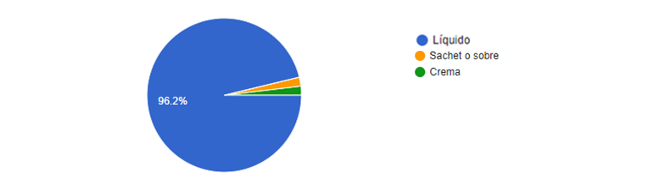
Actualmente la población objeto de estudio adquiere sus productos capilares principalmente en presentación líquida con un 96.2%, seguido de una minoría que prefiere la presentación en crema o en sachet.
Se evidencia oportunidad positiva para la idea de negocio al ser el champú y acondicionador en barra, productos poco abordados por la población objetivo. No obstante, será preciso incentivar su uso a través de una estrategia de marketing sólida, que mejore la visibilidad y la aceptación de los productos en barra, aumentando así su potencial de éxito en el mercado.

- Pregunta 8: ¿Ha utilizado algún producto capilar eco amigable?

Figura 8.
Gráfico de circular – Pregunta 8. ¿Ha utilizado algún producto capilar eco amigable?

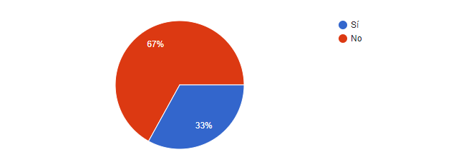

Frente al uso de productos eco amigables, la población objeto de estudio manifiesta con un 67% que no los ha usado en algún momento para el cuidado de su cabello.
El 33% que manifiesta haber utilizado productos para el cabello eco amigables en algún momento, destacando principalmente productos a base de extractos naturales, productos de marcas eco amigables y champú en barra en su minoría.
Es importante considerar que, el mercado todavía no está saturado, por lo que, hay oportunidad para atraer consumidores conscientes con el medio ambiente.

- Pregunta 9: ¿Qué tan importante considera incluir productos naturales y saludables en el cuidado de su cabello?

Figura 9.
Gráfico de circular – Pregunta 9. ¿Qué tan importante considera incluir productos naturales y saludables en el cuidado de su cabello?
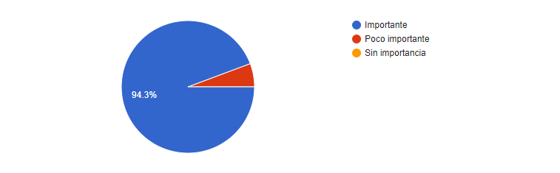

El 94.3% de la población objetivo considera importante incluir productos naturales y saludables en el cuidado de su cabello, lo que sugiere que hay gran un interés en este tipo de productos y por lo tanto, se deben destacar los beneficios del kit capilar Shalina's Hair para la salud capilar y cómo contribuyen a la sostenibilidad ambiental en la promoción del producto.

- Pregunta 10: ¿Estaría interesado(a) en utilizar champú y acondicionador en barra para el cuidado capilar a base de extractos naturales como el de la flor de hibisco?

Figura 10.
Gráfico de circular – Pregunta 9. ¿Estaría interesado(a) en utilizar champú y acondicionador en barra para el cuidado capilar a base de extractos naturales como el de la flor de hibisco?
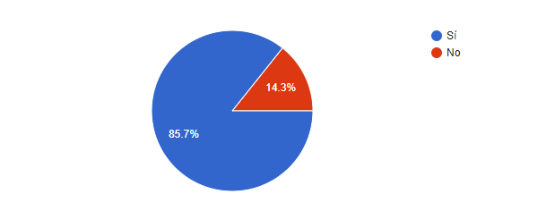

En cuanto al interés de probar y adquirir un champú y acondicionador en barra a base del extracto de hibisco, la población encuestada manifiesta con un 85.7% el deseo de adquirirlo, lo que sugiere que existe un alto nivel de aceptación y potencial demanda por este producto en el mercado.
El restante 14.3% de la población no está interesada, indicando que puede haber oportunidades para mejorar la percepción del producto o para enfocar los esfuerzos de marketing en el grupo que se muestra más propenso a comprarlo.
En general, se refleja un significativo potencial de mercado para el champú y acondicionador en barra a base de extracto de hibisco.

- Pregunta 11: Según su respuesta anterior, si el champú y acondicionador que se le ofrece tiene un impacto ambiental menor frente a los que actualmente se encuentran en el mercado, ¿Cuál monto estaría dispuesto a pagar por cada uno?

Figura 11.
Gráfico de circular – Pregunta 11. Según su respuesta anterior, si el champú y acondicionador que se les ofrece tiene un impacto ambiental menor frente a los que actualmente se encuentran en el mercado, ¿Cuál monto estaría dispuesto a pagar por cada uno?
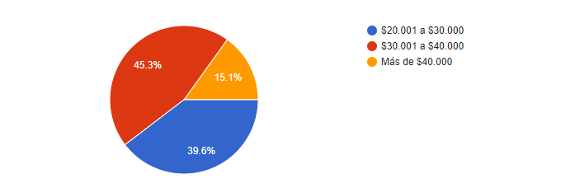

El interés por adquirir de manera individual el champú y acondicionador en barra a base de la flor de hibisco, nos indica en cuanto al presupuesto a invertir un rango de $30.001 a $40.000 con un 45.3%, siguiéndole un rango de $20.001 a $30.000 con un 39.6%, y un 15.1% con un rango de más de $40.000, lo que nos permite hallar un promedio para compra por separado de champú y acondicionador de $32.000, siendo similar al precio de productos similares del mercado, indicando un interés considerable y precios dentro del rango aceptable para la mayoría de los consumidores potenciales.

- Pregunta 12: ¿Le gustaría tener la opción de adquirir los dos productos en un Kit capilar que contenga un champú y un Acondicionador en barra?

Figura 12.
Gráfico de circular – Pregunta 12. ¿Le gustaría tener la opción de adquirir los dos productos en un Kit capilar que contenga un champú y un Acondicionador en barra?
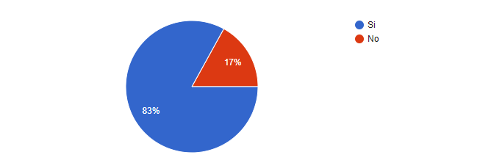

Esta pregunta analiza el interés de la población encuestada en adquirir ambos productos, el champú y el acondicionador en un kit capilar. La respuesta obtenida indica que el 83% de la población encuestada está interesada en adquirir ambos productos en un kit capilar, lo que sugiere que existe una fuerte preferencia por la compra de ambos productos juntos y que esta opción resulta atractiva para la población objetivo, lo que es positivo ya que esta será la presentación a ofrecer, no siendo este el mismo interés para el 17% restante, por lo que, es importante para el plan de negocios, tener en cuenta la generación de estrategias que llamen la atención de este mercado, como ofertas y publicidad que resalte diversos factores diferenciadores del kit y favorezcan la compra del mismo.

- Pregunta 13: Según su respuesta anterior, ¿Cuál es el monto que destinaría para adquirir un Kit Capilar (champú + Acondicionador) en barra?

Figura 13.
Gráfico de circular – Pregunta 13. Según su respuesta anterior, ¿Cuál es el monto que destinaría para adquirir un Kit Capilar (champú + Acondicionador) en barra?

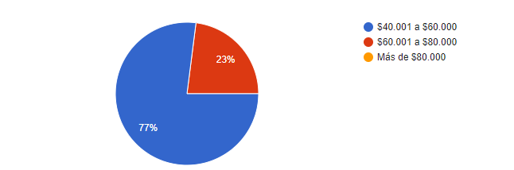

El 77% de la población que indicó anteriormente estar interesada en adquirir el kit (83%) prefiere o dispone de un presupuesto de entre $40.000 a $60.000 para dicho producto.
Un 23% estaría dispuesto a invertir entre $60.001 a $80.000, y ninguno estaría dispuesto a invertir más de 80.000, por lo que se puede inferir que el promedio a pagar por kit es de $55.000, lo que permite evidenciar la disposición de los consumidores a pagar por el producto, entrando estos precios dentro de los encontrados en el mercado.

- Pregunta 14: ¿En qué lugares le gustaría adquirir este producto?

Figura 27.
Gráfico de barras – Pregunta 14. ¿En qué lugares le gustaría adquirir este producto?
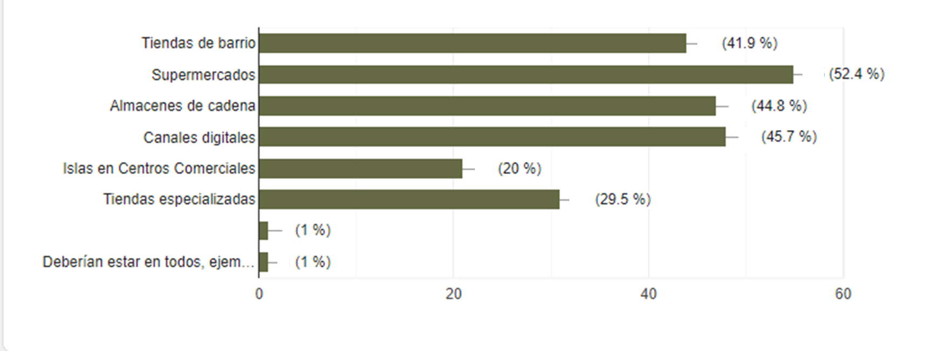
Con respecto a lugares y puntos de venta para la adquisición del producto, predominaron los supermercados con un 52.4%, seguidos de canales digitales con un 45.7%, almacenes de cadena con un 44.8% y las tiendas de barrio con un 41.9%.
Lo que permite inferir que se puede vender tanto de forma física a través de intermediarios y de forma directa a través de canales digitales como redes sociales o páginas web, aspectos que se considerarán en los siguientes apartados del documento.

- Pregunta 15: ¿Cuáles serían sus expectativas o sugerencias?
Algunas de las expectativas y sugerencias por parte de la población encuestada con respecto al champú y acondicionador en barra a base de flor de hibisco estuvieron enfocadas en los resultados del producto, indicando que desean que estos se vean reflejados en poco tiempo.
Igualmente, que el producto tenga un aroma representativo y que se destaquen los atributos eco amigables y naturales.
Del mismo modo que el producto se promocione, puedan acceder fácilmente a él y se encuentre dentro de un presupuesto promedio.
Estas consideraciones se toman en cuenta en el siguiente capítulo que describe el plan de mercadeo del plan de negocios.

